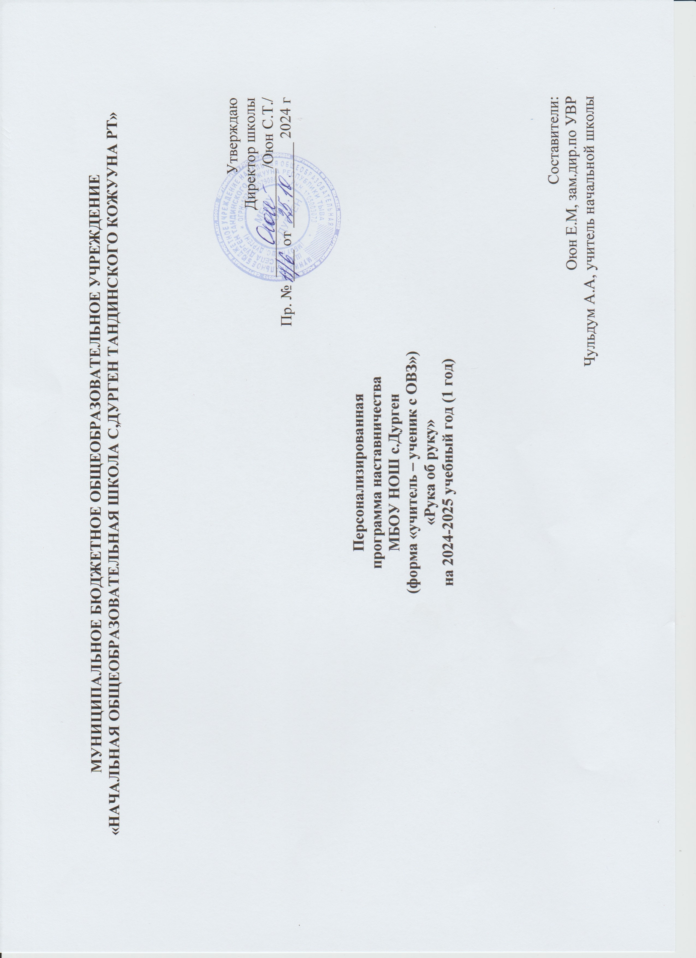
ПОЯСНИТЕЛЬНАЯ ЗАПИСКА

Актуальность разработки программы наставничества.
Создание программы наставничества продиктовано велением времени. На сегодняшний день не только национальный проект «Образование» ставит такую задачу, как внедрение целевой модели наставничества во всех образовательных организациях, но и сама жизнь подсказывает нам необходимость взаимодействия между людьми для достижения общих целей.

Целью внедрения целевой модели наставничества является максимально полное раскрытие потенциала личности наставляемого, необходимое для успешной личной и профессиональной самореализации в современных условиях неопределенности, а также создание условий для формирования эффективной системы поддержки, самоопределения и профессиональной ориентации всех обучающихся в возрасте от 6 лет. Программа призвана помочь в организации деятельности наставников с обучающимися на уровне образовательной организации.
Программа «УЧИТЕЛЬ – УЧЕНИК с ОВЗ «Рука об руку»» разработана в соответствии с «Целевой моделью наставничества» в МБОУ «НОШ с.Дурген» и осуществляет образовательную деятельность по дополнительным общеобразовательным программам. Программа разработана в целях достижения результатов федеральных и региональных проектов «Современная школа», «Успех каждого ребенка» национального проекта «Образование».

Обоснование выбора формата наставничества.
Наставник способен стать для ребенка человеком, который окажет комплексную поддержку на пути социализации, взросления, поиске индивидуальных жизненных целей и путей их достижения, в раскрытии творческого потенциала и возможностей саморазвития и профориентации. Для детей с нарушением интеллекта характерно недоразвитие познавательной деятельности, которое выражается в том, что они меньше, чем их сверстники, испытывают потребность в познании. Данная программа наставничества направлена на развитие творческих способностей у обучающегося. Взаимодействие по форме наставничества «учитель- ученик с ОВЗ» в процессе которого происходит педагогическая и психологическая поддержка такого ученика, способствует создание условий для осознанного выбора оптимальной траектории, повышению мотивации к учебе, улучшению образовательных результатов обучающегося, развитие его творческих и коммуникативных навыков, адаптации в школьном коллективе. Вместе с формированием умений и навыков изобразительной деятельности у ребёнка воспитывается эмоциональное отношение к миру, развивается восприятие, воображение, память, зрительно-двигательная координация. Овладение углубленными знаниями изобразительного искусства поможет раскрыть творческий потенциал ребенка и в тоже время обучить его технологическим приемам, овладение которыми может быть более широкое применение, позволит ему увереннее чувствовать себя в школе, и за ее пределами.

Проблема на решение, которой направлена программа.
Проблемы обучающегося образовательной организации, решаемые с помощью наставничества:
● отсутствие осознанной позиции, необходимой для выбора образовательной траектории;
● низкая информированность о перспективах самостоятельного выбора творческого развития;
● низкий уровень сформированности ценностных и жизненных позиций и ориентиров;
● конфликтность, неразвитые коммуникативные навыки, затрудняющие социальное движение;
● низкий уровень общей культуры, отсутствие или неразвитость навыков целеполагания, планирования и самореализации, пессимистичные ожидания от будущего и самого общества;
● невозможность реализовать творческий потенциал в силу отсутствия опыта и жизненных ресурсов.

Проблема наставляемого.
Программа составлена для обучающегося с умственной отсталостью (интеллектуальными нарушениями), имеющего различные нарушения общего развития. У обучающегося нарушены следующие стороны развития: мотивационно - потребностная, социально-эмоциональная, познавательная деятельность (восприятие, память, мышление и речь). Обучающийся, которому приходится преодолевать психологические барьеры, он имеет творческие способности, но с из-за отсутствия знаний не может реализовать свой творческий потенциал.

РАЗДЕЛ 1. Общая характеристика программы
Цель программы:

Цель программы заключается в раскрытие творческого потенциала, развитие художественно-творческих способностей, эстетической культуры, реализации жизненных ориентиров обучающихся с умственной отсталостью (интеллектуальными нарушениями).

Задачи программы:
1. создание условий для формирования умений и навыков в художественном творчестве, помощь обучающемуся в раскрытии и оценке творческого потенциала и самовыражения;
2. повышение мотивации к творческой деятельности и саморазвитию, развитие и совершенствование индивидуального мастерства обучающегося;
3. формирование ценностных и жизненных ориентиров, развитие мотивов
правильного выбора профессии с учетом личных интересов, склонностей,
физических возможностей и состояния здоровья
4. развитие коммуникативных навыков, создание условий для становления
социально-адаптированной личности. Формат наставничества «Учитель-ученик с ОВЗ», в процессе которого происходит педагогическая и психологическая поддержка обучающихся с нарушением интеллекта.
Вид наставничества.
В работе с обучающимися с умственной отсталостью (интеллектуальными нарушениям) реально применять два вида наставничества - это наставничество, где происходит передача готовых идей и решений и , где педагог делится своим опытом с наставляемым, оказывает поддержку, анализирует и оценивает перспективы, оказывает помощь в постановке целей и разработке их достижения, в выполнении практических заданий, контролирует и дает рекомендации для дальнейшей деятельности.

РАЗДЕЛ 2. Реализация программы
Срок реализации Программы: 2024 -2025 год, программа рассчитана на 1 учебный год.
Участники реализации Программы
- обучающиеся 3 класса;
- педагог – наставник Чульдум Айхана Александровна;

Содержание Программы. Взаимодействие педагога с наставляемым носит индивидуальный характер, взаимодействие осуществляется в режиме работы наставнической пары (педагог наставник – ученик ОВЗ).
Программа включает в себя три этапа: подготовительный - диагностико – проектировочный, основной - деятельностно – творческий, итоговый- контрольно – оценочный.

1.Подготовительный этап. Проводится диагностика (анкетирование, тестирование и т. д.) определения приоритетных направлений, разрабатывается план по преодолению трудностей в достижении творческих результатов. Знакомство наставляемого с содержанием программы.

2.Основной этап. Установление эмоционального контакта. Теоретические знания по искусству. Формирование осознанного интереса к художественной культуре. Индивидуальные занятия, посещение музеев (онлайн) - выставок, проведение тренинга и промежуточного мониторинга. Наставляемый принимает участие в конкурсах, олимпиадах, творческих выставках и мастерских, мастер – классах. Вовлечение наставляемого в проектную деятельность. Проводятся теоретические и практические занятия по рисунку, живописи, декоративно-прикладному искусству.

3.Итоговый этап. Проведение мониторинга личной удовлетворенности участием в программе, качества реализации программы наставничества. Сравнительный анализ полученных результатов. Отчеты по итогам наставнической программы. Обобщение опыта. Рекомендации по дальнейшему развитию ребенка.

РАЗДЕЛ 3. Результаты реализации Программы.
Планируемые результаты
· повышение творческого потенциала и психоэмоционального фона обучающего;
· повышение интереса к участию в выставках, конкурсах, олимпиадах.
· планирование предстоящей практической работы, осуществление
текущего самоконтроля выполняемых практических действий;
· понимание значимости своих достижений в области творческой деятельности.
· принятие и освоение социальной роли обучающегося, формирование и развитие социально значимых мотивов учебной деятельности;
· развитие навыков сотрудничества с взрослыми и сверстниками в процессе
творческой деятельности;
· формирование эстетических потребностей, ценностей;
· развитие этических чувств, доброжелательности и эмоционально-нравственной отзывчивости, понимания и сопереживания чувствам других людей;
· наличие мотивации к творческому труду, работе на результат;

План
реализации мероприятий программы наставничества

№ | Мероприятие | Сроки  реализации | Ответственный | Продукт, ожидаемый  результат
Подготовительный этап

1 | Формирование базы данных учащихся | сентябрь | Учитель  Зам.дир.по УВР | Проведение анкетирования.
2 | Провести диагностику на  предмет определения  приоритетных  направлений в  творчестве. | сентябрь | Учитель  психолог | Определен перечень  дефицитных компетенций  требующих развития;  сформирован план перечень  бесед с наставляемым.
3 | Разработать план по  преодолению трудностей  (личностных  компетенций,  достижении творческих  результатов) | Весь учебный год | Учитель  Зам.дир.по УВР | Разработаны меры  преодоления трудностей и  ожидаемые результаты по  итогам реализации
4 | Знакомство  наставляемого с  содержанием программы,  демонстрационными  материалами,  литературой | сентябрь | Учитель | Вдумчивость, серьезность  во время просмотра и бесед  об искусстве
Основной этап

5 | Установление  эмоционального контакта | октябрь | Учитель | развитие навыков  сотрудничества, отношения  Попытка воспроизвести то,  что понравилось в своем собственном произведении.
6 | Рисунок пейзажа в технике «монотипия» | октябрь | Учитель | Проявление фантазии в  работе творческих работах.  Разнообразие творческих  с учетом возраста  Развитие творческого  мышления,  художественных  способностей.
7 | Практические занятия.  «Декоративный  натюрморт» | декабрь | Учитель
8 | Проведение тренинга по  повышению мотивации к  занятию творчеством. | декабрь | Учитель  Зам.дир.по УВР | Отношение к творческой  деятельности имеет  положительный характер,
9 | Проведение  промежуточного  мониторинга | декабрь | Учитель  Зам.дир.по УВР | Сравнительный анализ  полученных результатов с  входящим.
10 | Участие в конкурсах,  олимпиадах, творческих  выставках, по  результатам с  последующим разбором | Весь учебный год | Учитель  Зам.дир.по УВР | По итогам участия в  олимпиаде конкурсе в  зависимости от  полученного статуса.
11 | Участие в выставке  рисунков, посвященных  Дню инвалида. | декабрь | Учитель | Социализация. По итогам  участия в конкурсе в  зависимости от  полученного статуса.
12 | Практическая работа.  «Руковичка для Деда  Мороза» | декабрь | Учитель
13 | Проведение тренинга-  снятие эмоционального раскрепощения |  | Учитель  психолог | Эмоциональное  раскрепощение; проявление активности
14 | Участие в выставке  рисунков, посвященных  Дню защитника  отечества | февраль | Учитель
15 | Участие в выставках  рисунков, посвященных  международному  женскому дню. | март | Учитель
16 | Участие в выставках  рисунков, посвященных  дню Победы. | май | Учитель
Итоговый этап

17 | Проведение мониторинга  личной  удовлетворенности  участием в программе  наставничества. | май | Учитель  Зам.дир.по УВР | Состояние личной  удовлетворенности участие  наставляемого в программе  наставничества.
18 | Проведение мониторинга  качества реализации  программы  наставничества | май | Учитель  Зам.дир.по УВР | Сравнительный анализ  полученных результатов за весь период программы
19 | Завершение  наставничества. Отчеты  по итогам  наставнической  программы. | май | Учитель  Зам.дир.по УВР | Обобщение опыта.  Рекомендации по  дальнейшему развитию  ребенка

МУНИЦИПАЛЬНОЕ БЮДЖЕТНОЕ ОБЩЕОБРАЗОВАТЕЛЬНОЕ УЧРЕЖДЕНИЕ
«НАЧАЛЬНАЯ ОБЩЕОБРАЗОВАТЕЛЬНАЯ ШКОЛА С,ДУРГЕН ТАНДИНСКОГО КОЖУУНА РТ»

Утверждаю
Директор школы
______________/Оюн С.Т./
Пр. № ____ от ___________ 2024 г

Персонализированная
программа наставничества
МБОУ НОШ с.Дурген
(форма «учитель – ученик с ОВЗ»)
«Рука об руку»
на 2024-2025 учебный год (1 год)

Составители:
Оюн Е.М, зам.дир.по УВР
Чульдум А.А, учитель начальной школы

